

دانشگاه صنعتی امیرکبیر

(پلی‌تکنیک تهران)

دانشکده مهندسی کامپیوتر

**بهینه سازی خطی**

(بهار ۱۴۰۲)

**تمرین ۶**

**محمد چوپان ۹۸۳۱۱۲۵**

**سوال اول :**

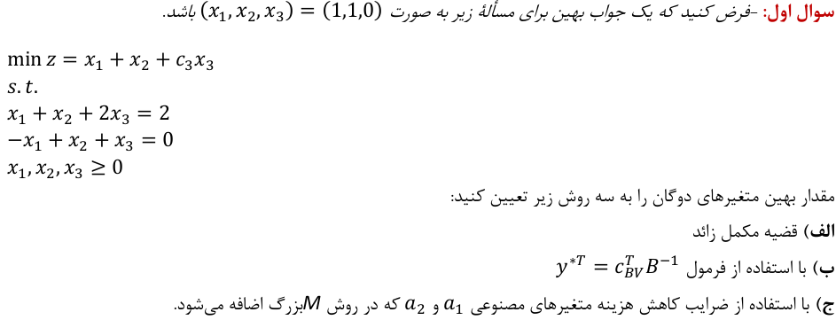**پاسخ‌:**

**الف:**

ابتدا دوگان مسئله اولیه را به دست می آوریم :

| مساله دوگان | مساله اولیه |
| --- | --- |
| s.t |  |

با توجه به قضیه مکمل زائد تفاضل سمت چپ و راست هر قید مساله اصلی ضربدر متغیر دوگان باید صفر باشد .

حال با توجه به اینکه و پس قیود اول و دوم دوگان binding هستند در نتیجه میتوان گفت که جواب بهین ما در آن ها به صورت مساوی صدق میکنند پس میتوان گفت که

**ب :**

با توجه به صورت مساله :



پس :

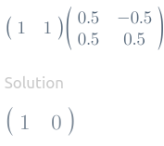

در نتیجه داریم :

**ج :**

با توجه به جزوه میدانیم که

همچنین چون قید ها به صورت تساوی اند از هر دو طرف M حذف می شود.

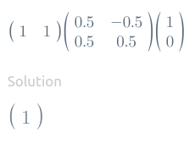

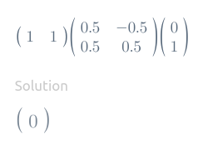

در نتیجه داریم :

**سوال دوم : 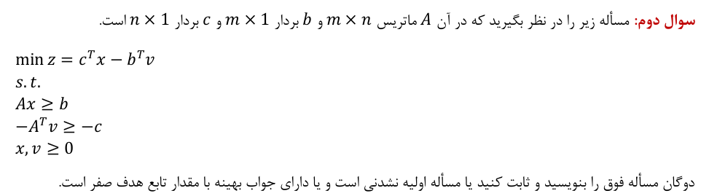پاسخ :**

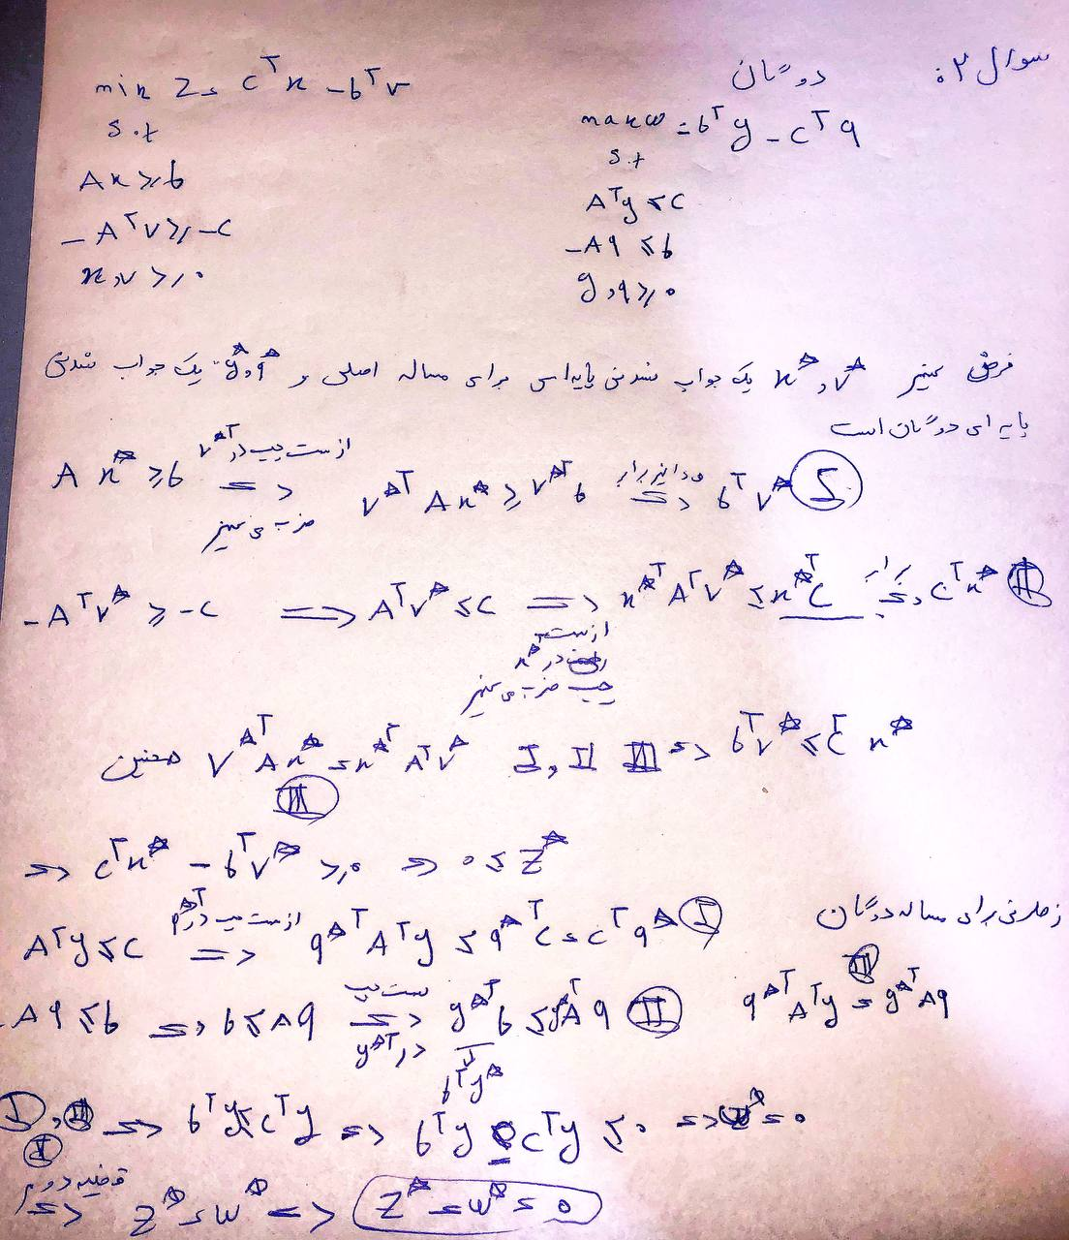

در دست نوشته بالا ثابت کردیم که اگر قرار باشد جواب ما شدنی باشد یا بازه آن بزرگتر مساوی صفر و یا کوچکتر مساوی صفر است. طبق قضیه دوم میدانیم که اگر جواب بهین داشته باشیم باید باشد و اشتراک این دو بازه تنها حالتی است که هر دو برابر صفر باشند. در نتیجه یا جواب بهین ما مقدار ۰ را دارا است و یا نشدنی است.

**سوال ۳ :**

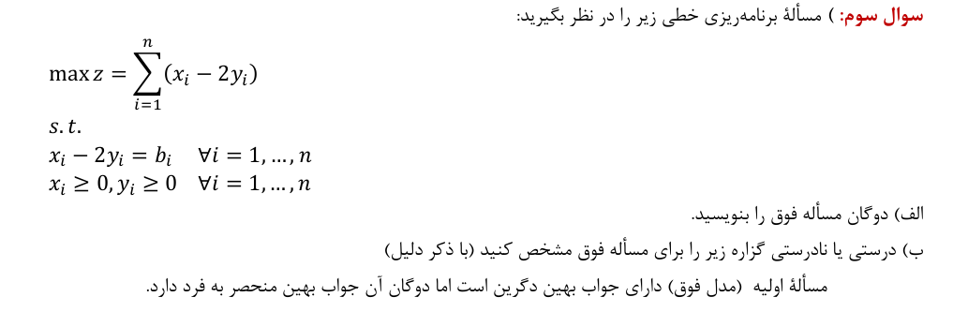

**پاسخ :**

| مساله دوگان | مساله اولیه |
| --- | --- |
| s.t  نتیجه دو قید بالا |  |

**ب :**

درست است. زیرا در مساله دوگان مقدار wi تنها مقدار ۱ را میتواند داشته باشد پس جواب این مسئله منحصر به فرد و ثابت است.

از طرفی مساله اول برابر جمع bi ها سات که به به ازای هر x, y یک مقدار را دارا است و تغییر نمیکند در نتیجه مسئله ما جواب بهین دگرین دارد. پس جمله کاملا درست است.